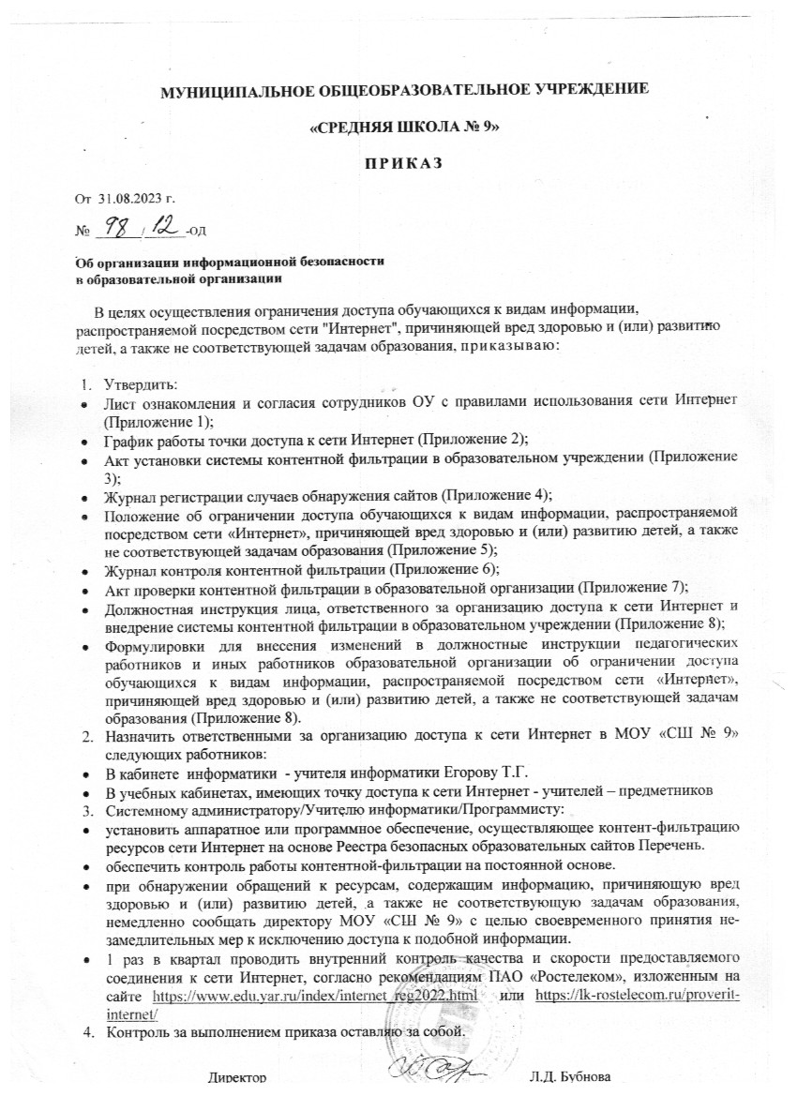

(Приложение 8)
УТВЕРЖДАЮ
Директор МОУ «СШ № 9»
______________ Л.Д. Бубнова

Формулировки для внесения изменений в должностные инструкции педагогических работников и иных работников образовательной организации об ограничении доступа обучающихся к видам информации, распространяемой посредством сети «Интернет», причиняющей вред здоровью и (или) развитию детей, а также не соответствующей задачам образования
Должностная инструкция лица, ответственного за организацию доступа к сети Интернет и внедрение системы контентной фильтрации в образовательном учреждении

1. Общие положения
Должен знать:
— дидактические возможности использования ресурсов сети Интернет;
— правила безопасного использования сети Интернет;
— методические рекомендации по ограничению в образовательных организациях доступа обучающихся к видам информации, распространяемой посредством сети "Интернет", причиняющей вред здоровью и (или) развитию детей, а также не соответствующей задачам образования.
2. Должностные обязанности:
— планирует использование ресурсов сети Интернет в образовательном учреждении на основании заявок преподавателей и других работников образовательного учреждения;
— разрабатывает, согласует с педагогическим коллективом, представляет на педагогическом совете образовательного учреждения локальные нормативные акты образовательной организации в сфере обеспечения информационной безопасности детей;
— организует получение сотрудниками образовательного учреждения электронных адресов и паролей для работы в сети Интернет и информационной среде образовательного учреждения;
— организует контроль использования сети Интернет в образовательном учреждении;
— организует контроль работы оборудования и программных средств, обеспечивающих использование Реестра безопасных образовательных сайтов в образовательной организации;
— организует контроль реализации в образовательном учреждении методических рекомендации по ограничению в образовательных организациях доступа обучающихся к видам информации, распространяемой посредством сети "Интернет", причиняющей вред здоровью и (или) развитию детей, а также не соответствующей задачам образования;
— систематически повышает свою профессиональную квалификацию по направлению «Организация защиты детей от видов информации, распространяемой посредством сети «Интернет», причиняющей вред здоровью и (или) развитию детей, а также не соответствующей задачам образования, в образовательных организациях»;
— обеспечивает информирование организаций, отвечающих за работу технических и программных средств, об ошибках в работе оборудования и программного обеспечения;
— соблюдает правила и нормы охраны труда, техники безопасности и противопожарной защиты, правила использования сети Интернет;
— принимает участие в работе Экспертного совета по информатизации системы образования и воспитания при Временной комиссии Совета Федерации по развитию информационного общества.
3. Права
Вправе осуществлять действия организационно-административного характера для обеспечения ограничения доступа обучающихся к видам информации, распространяемой посредством сети "Интернет", причиняющей вред здоровью и (или) развитию детей, а также не соответствующей задачам образования, в образовательной организации.
4. Ответственность
Несет ответственность за ограничение доступа обучающихся к видам информации, распространяемой посредством сети "Интернет", причиняющей вред здоровью и (или) развитию детей, а также не соответствующей задачам образования, в образовательной организации.

Формулировки для внесения изменений в должностные инструкции отдельных сотрудников образовательных учреждений
В должностные инструкции сотрудников ОУ рекомендуется внести дополнительно следующие положения.
Педагогический работник (преподаватель/учитель/воспитатель)
1. Общие положения
Должен знать:
— дидактические возможности использования ресурсов сети Интернет;
— правила использования сети Интернет в ОУ.
— методические рекомендации по ограничению в образовательных организациях доступа обучающихся к видам информации, распространяемой посредством сети "Интернет", причиняющей вред здоровью и (или) развитию детей, а также не соответствующей задачам образования.
2. Должностные обязанности:
— планирует использование ресурсов сети Интернет в учебном процессе с учетом специфики преподаваемого предмета;
— разрабатывает, согласует с методическим объединением, представляет на педагогическом совете ОУ и размещает в информационном пространстве ОУ календарно-тематическое планирование;
— получает и использует в своей деятельности электронный адрес и пароли для работы в сети Интернет и информационной среде ОУ;
— использует разнообразные приемы, методы и средства обучения, в том числе по индивидуальным учебным планам в рамках федеральных государственных образовательных стандартов, современные образовательные технологии и сайты в сети «Интернет», включенные в Реестр безопасных образовательных сайтов ;
— систематически повышает свою профессиональную квалификацию по направлению «Безопасное использование сайтов в сети «Интернет» в образовательном процессе в целях обучения и воспитания обучающихся в образовательной организации»;
— осуществляет контрольно-оценочную деятельность в образовательном процессе с использованием современных способов оценивания в условиях информационно-коммуникационных технологий (ведение электронных форм документации, в том числе электронного журнала и дневников обучающихся);
— соблюдает требования локальных нормативных актов образовательной организации;
— принимает участие в работе Экспертного совета по информатизации системы образования и воспитания при Временной комиссии Совета Федерации по развитию информационного общества.
3. Права
Вправе использовать в своей работе сайты сети «Интернет», включенные в Реестр безопасных образовательных сайтов.
4. Ответственность
Несет ответственность за ограничение доступа обучающихся к видам информации, распространяемой посредством сети "Интернет", причиняющей вред здоровью и (или) развитию детей, а также не соответствующей задачам образования, в ходе учебного процесса.

(Приложение 7)
Акт проверки контентной фильтрации в
МОУ «СШ № 9»

«____» ________ 20__г. № ________

1.Общие сведения
Показатель | Значение
Количество компьютерных классов
Общее количество компьютеров
Количество компьютеров в локальной сети
Количество компьютеров, подключенных к сети Интернет
Провайдер
Скорость передачи данных
2. Информация о контент-фильтре
Действия, необходимые для обеспечения контентной фильтрации Интернет-ресурсов | Выполнение (да/нет)
Установлен контент-фильтр
Название контент-фильтра
Контент-фильтр работает на всех компьютерах, где есть доступ в сеть Интернет
3. Результаты проверки работы системы контентной фильтрации
Категории заращённой информации в образовательной организации | Возможность доступа (да/нет)
Перечень видов информации, запрещенной к распространению посредством сети «Интернет», причиняющей вред здоровью и (или) развитию детей, а также не соответствующей задачам образования согласно Методическим рекомендации по ограничению в образовательных организациях доступа обучающихся к видам информации, распространяемой посредством сети "Интернет", причиняющей вред здоровью и (или) развитию детей, а также не соответствующей задачам образования
Интернет-ресурсы, не включённые в Реестр безопасных образовательных сайтов
Члены комиссии по проведению проверки работы системы контентной фильтрации в образовательной организации:

Председатель комиссии _____________/____________
(подпись) (Ф. И. О.)

Члены комиссии _____________/____________
(подпись) (Ф.И.О.)

______________ /_______________
(подпись) (Ф.И.О.)

С актом ознакомлен.

Директор _____________/____________
(подпись) (Ф.И.О.)
"____" ________ 20___ г.

(Приложение 6)
Журнал контроля контентной фильтрации
Дата проверки | ФИО, должность проверяющего | Номер компьютера | Результаты проверки | Принятые меры | Подпись проверяющего

(Приложение 5)
УТВЕРЖДАЮ
Директор МОУ «СШ № 9»
______________ Л.Д. Бубнова

Положение об ограничении в муниципальном общеобразовательном учреждении «Средняя школа № 9» доступа обучающихся к видам информации, распространяемой посредством сети «Интернет», причиняющей вред здоровью и (или) развитию детей, а также не соответствующей задачам образования

Общие положения
- Использование сети Интернет в МОУ «СШ № 9» (далее ОУ) направлено на решение задач учебно-воспитательного процесса.
- Настоящее Положение регулирует условия и порядок использования сети Интернет в ОУ.
- Настоящее Положение разработано в соответствии с требованиями Методических рекомендации по ограничению в образовательных организациях доступа обучающихся к видам информации, распространяемой посредством сети "Интернет", причиняющей вред здоровью и (или) развитию детей, а также не соответствующей задачам образования.
Организация использования сети Интернет в ОУ
- Вопросы использования возможностей сети Интернет в учебно-образовательном процессе рассматриваются на педагогическом совете ОУ. Педагогический совет утверждает Правила использования сети Интернет на учебный год. Правила вводится в действие приказом руководителя ОУ.
- Правила использования сети Интернет разрабатывается педагогическим советом ОУ на основе примерного регламента самостоятельно либо с привлечением внешних экспертов, в качестве которых могут выступать:
- преподаватели других образовательных учреждений, имеющие опыт использования Интернета в образовательном процессе;
- специалисты в области информационных технологий;
- представители органов управления образованием.
- При разработке правил использования сети Интернет педагогический совет руководствуется:
- законодательством Российской Федерации;
- опытом целесообразной и эффективной организации учебного процесса с использованием информационных технологий и возможностей Интернета;
- интересами обучающихся;
- целями образовательного процесса;
- методическими рекомендациями по ограничению в образовательных учреждениях доступа обучающихся к видам информации, распространяемой посредством сети "Интернет", причиняющей вред здоровью и (или) развитию детей, а также не соответствующей задачам образования.
- Руководитель ОУ отвечает за обеспечение эффективного и безопасного доступа к сети Интернет в ОУ, а также за выполнение установленных правил. Для обеспечения доступа участников образовательного процесса к сети Интернет в соответствии с установленным в ОУ правилами руководитель ОУ назначает своим приказом ответственного за организацию работы с Интернетом и ограничение доступа.
- Педагогический совет ОУ:
- принимает решение о разрешении/блокировании доступа к определенным ресурсам и (или) категориям ресурсов сети Интернет;
- определяет характер и объем информации, публикуемой на Интернет-ресурсах ОУ;
- Во время уроков и других занятий в рамках учебного плана контроль использования обучающимися сети Интернет осуществляет преподаватель, ведущий занятие. При этом преподаватель:
- наблюдает за использованием компьютера и сети Интернет обучающимися;
- принимает меры по пресечению обращений к ресурсам, содержащие информацию, причиняющей вред здоровью и (или) развитию детей, а также не соответствующей задачам образования.
- Во время свободного доступа обучающихся к сети Интернет вне учебных занятий, контроль использования ресурсов Интернета осуществляют работники ОУ, определенные приказом его руководителя.
- Работник образовательного учреждения:
- наблюдает за использованием компьютера и сети Интернет обучающимися;
- принимает меры по пресечению по пресечению обращений к ресурсам, содержащие информацию, причиняющей вред здоровью и (или) развитию детей, а также не соответствующей задачам образования;
- сообщает классному руководителю о преднамеренных попытках обучающегося осуществить обращение к ресурсам, содержащие информацию, причиняющей вред здоровью и (или) развитию детей, а также не соответствующей задачам образования.
- При использовании сети Интернет в ОУ обучающимся предоставляется доступ только к сайтам, включенным в Реестр безопасных образовательных сайтов. Проверка выполнения такого требования осуществляется с помощью специальных технических средств и программного обеспечения контентной фильтрации, установленного в ОУ или предоставленного оператором услуг связи.
- Отнесение определенных ресурсов и (или) категорий ресурсов в соответствующие группы, доступ к которым регулируется техническим средствами и программным обеспечением контентной фильтрации, в соответствии с принятыми в ОУ правилами обеспечивается работником ОУ, назначенным его руководителем.
3. Использование сети Интернет в образовательном учреждении

- В ОУ используются только сайты в сети «Интернет», включенные в Реестр безопасных образовательных сайтов. Использование сайтов в сети «Интернет», не включенных в Реестр безопасных образовательных сайтов, запрещается.
- Контроль за использованием обучающимися сети Интернет осуществляют:
- во время занятия — проводящий его учитель и (или) сотрудник ОУ, специально выделенный для помощи в проведении занятий;
- во время использования сети Интернет для свободной работы обучающихся — сотрудник ОУ, назначенный руководителем ОУ в установленном порядке.
- Лицо, осуществляющее контроль за использованием обучающимися сети Интернет:
- определяет время и место работы обучающихся в сети Интернет с учетом использования в образовательном процессе соответствующих технических возможностей, а также длительность сеанса работы каждого обучающегося;
- наблюдает за использованием обучающимися компьютеров и сети Интернет;
- способствует осуществлению контроля объемов трафика ОУ в сети Интернет;
- запрещает дальнейшую работу обучающегося в сети Интернет на уроке (занятии) в случае нарушения им порядка использования сети Интернет и предъявляемых к обучающимся требований при работе в сети Интернет;
- доводит до классного руководителя информацию о нарушении обучающимся правил работы в сети Интернет;
- принимает необходимые меры по пресечению обращений к ресурсам, не имеющим отношения к образовательному процессу.
- Обучающемуся запрещается:
- обращаться к ресурсам, содержание и тематика которых не допустимы для несовершеннолетних и/или нарушают требованиям, установленным для сайтов Реестра безопасных образовательных сайтов;
- осуществлять любые сделки через Интернет;
- осуществлять загрузки файлов на компьютер ОУ без специального разрешения.
- При обнаружении ресурса, содержащего информацию, причиняющей вред здоровью и (или) развитию детей, а также не соответствующей задачам образования, обучающийся обязан незамедлительно сообщить об этом преподавателю, проводящему занятие. Преподаватель, в том числе самостоятельно выявивший ресурс, содержащий информацию, причиняющей вред здоровью и (или) развитию детей, а также не соответствующей задачам образования, обязан зафиксировать доменный адрес ресурса и время его обнаружения и сообщить об этом лицу, ответственному за работу локальной сети и ограничение доступа к информационным ресурсам.
- Ответственный обязан:
- принять информацию от преподавателя;
- направить информацию о выявлении ресурса оператору Реестра безопасных образовательных сайтов в течение суток;
- в случае явного нарушения обнаруженным ресурсом законодательства Российской Федерации сообщить о нем по специальной "горячей линии" для принятия мер в соответствии с законодательством Российской Федерации.
- Передаваемая информация должна содержать:
- доменный адрес ресурса;
- сообщение о тематике ресурса;
- дату и время обнаружения;
- информацию об установленных в ОУ технических средствах технического ограничения доступа к информации.
- В случае отказа доступа к ресурсу, разрешенному в ОУ, преподаватель также сообщает об этом лицу, ответственному за работу Интернета и ограничение доступа.

(Приложение 4)

УТВЕРЖДАЮ
Директор МОУ «СШ № 9»
______________ Л.Д. Бубнова

Журнал регистрации случаев обнаружения сайтов
1. Дата обнаружения______________________________________________________________
2. Ф.И.О. и должность ответственного_______________________________________________
3. Номер компьютера_____________________________________________________________
4. Описание сайта в сети «Интернет», содержащего информацию, причиняющей вред здоровью и (или) развитию детей, а также не соответствующей задачам образования

5. Принятые меры: ____________________________________________________________________________________________________________________________________________________________________________________________________________________________________________________________________________________________________________________

6. Подпись ответственного

1. Дата обнаружения______________________________________________________________
2. Ф.И.О. и должность ответственного_______________________________________________
3. Номер компьютера_____________________________________________________________
4. Описание сайта в сети «Интернет», содержащего информацию, причиняющей вред здоровью и (или) развитию детей, а также не соответствующей задачам образования

5. Принятые меры: ____________________________________________________________________________________________________________________________________________________________________________________________________________________________________________________________________________________________________________________

6. Подпись ответственного

(Приложение 3)

Акт установки системы контентной фильтрации в образовательном учреждении

Всего компьютеров в ОУ
Всего компьютеров, используемых в учебно-воспитательном процессе и подключенных к сети Интернет
Инвентарный номер ПК | Наименование системы контентной фильтрации | Дата установки | ФИО, должность, подпись

Директор Л.Д. Бубнова

(Приложение 2)

График работы точки доступа к сети Интернет в МОУ «СШ № 9»

№ п/п | Дни недели | Занятость учащихся |  | Занятость  педагогами | Администрация, сотрудники
 |  | Урочное время | Внеурочное время
1 | Понедельник | 8.00 – 18.30 | 10.00 – 12.00  14.00 – 17.00 | 8.00 - 19.00 | 8.00 - 19.00
2 | Вторник | 8.00 – 18.30 | 10.00 – 12.00  14.00 – 17.00 | 8.00 - 19.00 | 8.00 - 19.00
3 | Среда | 8.00 – 18.30 | 10.00 – 12.00  14.00 – 17.00 | 8.00 - 19.00 | 8.00 - 19.00
4 | Четверг | 8.00 – 18.30 | 10.00 – 12.00  14.00 – 17.00 | 8.00 - 19.00 | 8.00 - 19.00
5 | Пятница | 8.00 – 18.30 | 10.00 – 12.00  14.00 – 17.00 | 8.00 - 19.00 | 8.00 - 19.00
6 | Суббота | 8.00 – 12.00 | 10.00 – 12.00  12.00 – 14.00 | 8.00 – 15.00 | 8.00 - 15.00

Директор Л.Д. Бубнова

(Приложение 1)
Лист ознакомления и согласия сотрудников ОУ с правилами использования сети Интернет
в МОУ «СШ № 9»
№ | Фамилия, имя, отчество | Должность | Дата | Подпись

